ЛАБОРАТОРНА РОБОТА №4

Мета роботи: ознайомитися методами роботи зі списками в мові Python

Завдання 1. Дано список, що складається з N цілочисельних елементів. Список вводиться з клавіатури. Знайти максимальний елемент. Вивести список на екран у зворотному порядку.
Лістинг: print('Введіть значення')
print(' для закінчення введення просто натисність enter')
a = int(input('-->> '))
list = []
while True:
try:
list.append(a)
a = int(input('-->> '))
except:
break
minvalue = 0
for item in list:
if item > minvalue:
minvalue = item
print("Найбільший елмент", minvalue)
list.reverse()
print(list)
Результат:
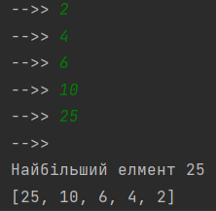
Завдання 2. Дано список, що складається з N цілочисельних елементів Список вводиться з клавіатури. Переписати всі додатні елементи в другій масив, а решту - в третій.
Лістинг: print('Введіть значення'
print('для закінчення введення просто натисність enter')
a = int(input('-->> '))
list1 = []
list2 = []
list3 = []

while True:
try:
list1.append(a)
a = int(input('-->> '))
except:
break
for item in list1:
if item >= 0:
list2.append(item)
else:
list3.append(item)
print("Другий список", list2)
print("Другий список", list3)
Результат: 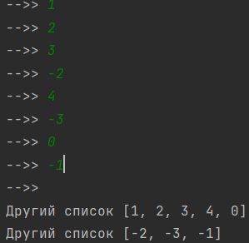

Завдання 3. В списку довжиною 20 обчислити суму елементів з непарними індексами. Вивести на екран список, отриману суму.
Лістинг:
print('Введіть 20 значень')
a = int(input('-->> '))
list = []
n = 0
while n<20:
list.append(a)
a = int(input('-->> '))
n += 1
n=0
for item in list:
if item.numerator %2 == 0:
n += item
print(list)
print("Сума парних ",n)

Результат:
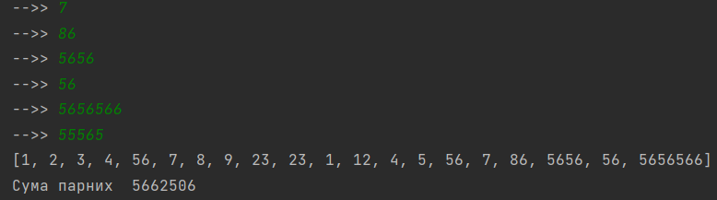
Завдання 4. . Сформувати список з 30 випадкових цілих чисел від -100 до + 100. Знайти максимальний елемент списку і його порядковий номер. Отримати інший список, що складається тільки з непарних чисел вихідного списку або повідомити, що таких чисел немає. Отриманий список вивести в порядку зменшення елементів.

Лістинг:
from random import randint
list = []
listneparn = []
n = 0
while n<30:
list.append(randint(-100,100))
n += 1
print("Початковий список", list)
n=0
minvalue = 0
index = 0
for i in range(0,len(list)):
if list[i] > minvalue:
minvalue = list[i]
index = i
if list[i] %2 != 0:
listneparn.append(list[i])
listneparn = sorted(listneparn)
listneparn.reverse()
if listneparn == None:
print("Непарних елементів не знайдено")
else:
print("Непарні елементи",listneparn)
print("Найбільший елемент",minvalue)
print("Індекс", index)
Результат:
Завдання 5. . Сформувати список з 30 випадкових цілих чисел від -100 до + 100. Вивести пари від’ємних чисел, що стоять поруч.
Лістинг:
from random import randint
list = []
n = 0
while n<30:
list.append(randint(-100,100))
n += 1
print("Початковий список", list)
i=1
while i<len(list):
if list[i] < 0 and list[i-1] < 0:
print(f"{list[i-1]} & {list[i]}")
i+=1
Результат:
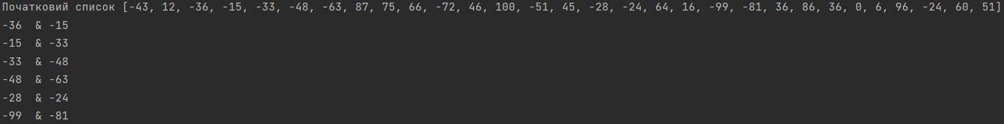
Завдання 6. Дано список з 10 цілих чисел. Знайти максимальний елемент і порівняти з ним інші елементи. Квадрати менших чисел записати в другий список в порядку зменшення.
Лістинг:
print('Введіть 10 значень')
a = int(input('-->> '))
list = []
listmin = []
n = 0
minvalue = 0
while n<10:
list.append(a)
a = int(input('-->> '))
n += 1
for item in list:
if item < max(list):
listmin.append(item**2)
print("початковий список", list)
print("список №2", listmin)

Результат:
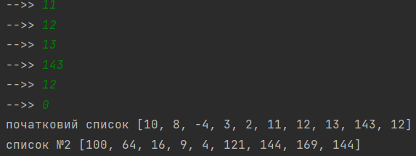
Завдання 7. Дано список з 30 випадкових цілих і дробових чисел від -100 до + 100. Знайти та вивести мінімальний по модулю елемент. Вивести список на екран в порядку збільшення значення.
Лістинг:
import random
import math
list = []
maxvalue = 1000000
n = 0
for i in range(0,30):
if random.random() > 0.5:
list.append(random.randint(-100, 100))
else:
list.append(random.uniform(-100, 100))
for item in list:
if math.fabs(item) <maxvalue:
maxvalue= math.fabs(item)
print("Початковий список", list)
print("Мінімальний елемент по модулю", maxvalue)
print("Відстортований список",sorted(list))
Результат:
Завдання 8. Дано список з 30 випадкових цілих і дробових чисел від -100 до + 100. Сформувати зі списку 10 списків по 3 елементи. Вивести отримані списки в порядку зростання за сумою абсолютних значень окремих елементів.
Лістинг:
import random
import math
list = []
maxvalue = 1000000
n = 0
for i in range(0,30):
if random.random() > 0.5:
list.append(random.randint(-100, 100))
else:
list.append(random.uniform(-100, 100))
print(list)
list_lists = [[0] * 3 for i in range(10)]
i=0
j=0
while i < len(list_lists):
list_lists[i] = list[j:j+3]
j+=3
i+=1
print(list_lists)
i=0
j=0
list_lists.sort(key = lambda obj: sum(map(abs,obj)))
print(list_lists)

Результат:
Висновки: На данній лабораторній роботі ми
ознайомилися з методами роботи зі списками в мові Python

